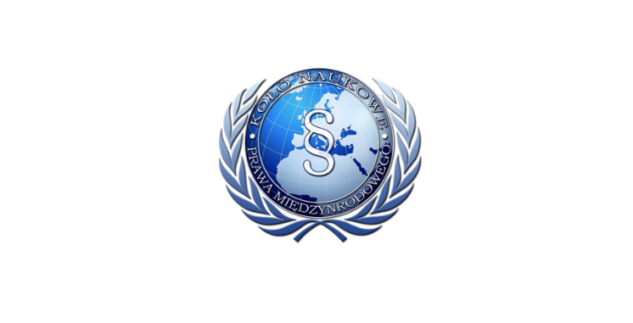
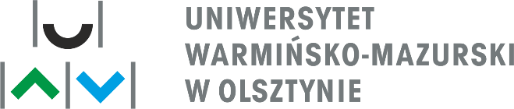
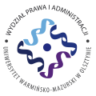

FORMULARZ ZGŁOSZENIOWY
Ogólnopolska Konferencja Naukowa
Służby mundurowe na arenie międzynarodowej
15 maja 2018 r.
Wydział Prawa i Administracji
Uniwersytet Warmińsko-Mazurski w Olsztynie
Prosimy przesłać formularz zgłoszeniowy do 13 kwietnia 2018 r. drogą elektroniczną na adres:uwmknpm@gmail.com

Imię i nazwisko

Stopień/tytuł naukowy

Afiliacja

Email/telefon

Adres korespondencyjny

Tytuł wystąpienia

Dane do faktury*
Nazwa Uczelni
Adres
NIP

Uwagi**

*DANE DO FAKTURY (Prosimy o uzupełnienie poniższych danych, jeżeli zamierzają Państwo ubiegać się o zwrot kosztów z macierzystej uczelni. Brak niniejszych danych uniemożliwi wystawienie faktury w terminie pokonferencyjnym)
**Prosimy o informację, czy zarezerwować posiłek wegetariański.

